

AMLETO, AMLETO, AMLETO
La storia di Amleto… si fa in tre

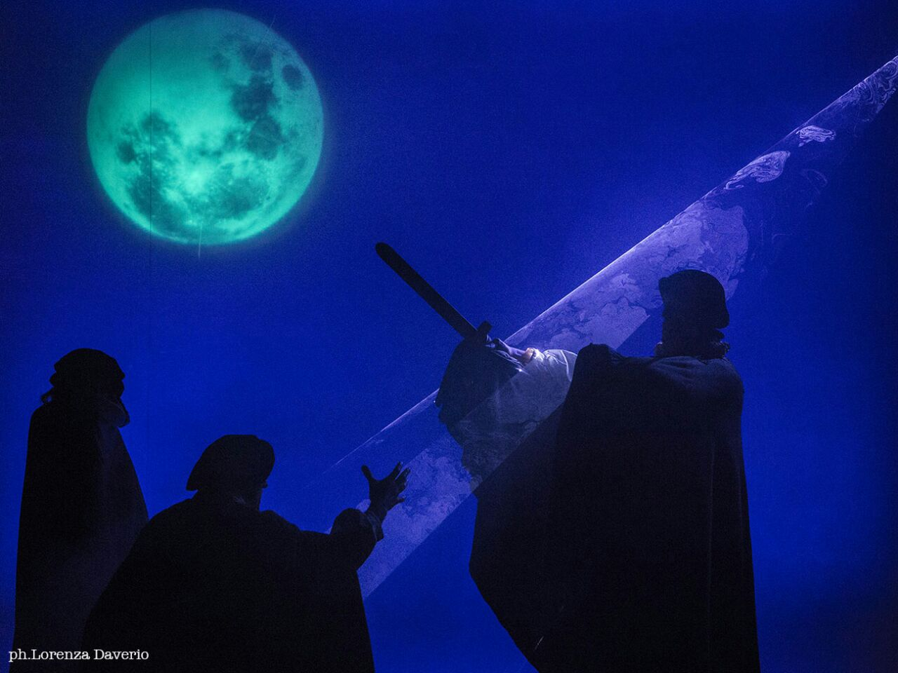

adattamento e drammaturgia Bruno Stori
regia Bruno Stori
cast Rossella Rapisarda, Andrea Ruberti, Dadde Visconti
impianto visivo e disegno luci Fabrizio Visconti
costumi Mirella Salvischiani, Alessandro Aresu
musiche originali Marco Pagani
fascia d’età dagli 11 anni
durata 60 minuti

Scheda didattica

Breve premessa
“Amleto”, dal punto di vista teatrale, è il testo dei testi, la pietra miliare alla quale fare riferimento in ogni tempo. Allestimenti, saggi, spunti d’ispirazione per altre e nuove drammaturgie, da cinquecento anni “Amleto” non cessa di essere una fucina incredibile di stimoli, per chi lo fa e per chi vi assiste, in qualsiasi veste.
È necessario quindi, per non perdersi nel mare magnum di questa mole di materiali e di riflessioni, semplificare e organizzare le molte derive che potrebbe prendere l’analisi di questo lavoro per punti principali, macrogruppi, così che possa essere più facilmente utilizzato per un percorso didattico con i ragazzi che vi assisteranno.
Di questi macrogruppi gli Eccentrici Dadarò prevedono una trattazione a fine replica, che possa aprire la riflessione con i ragazzi ancora caldi del portato emotivo dell’esperienza teatrale, per poi lasciare spazio a una successiva e più ampia analisi in classe ad opera degli insegnanti coinvolti, ma secondo una traccia che funzioni da guida per tutti. Questa sorta di mini laboratorio post spettacolo si prevede possa essere compressa in 30 minuti circa, con la possibilità di ampliarla a richiesta delle classi intervenute.
E qui veniamo alla prima tappa del nostro cammino attraverso quest’opera: il pubblico di riferimento.
Lo spettacolo nasce per un pubblico ben preciso e con degli obiettivi ben identificati, coerenti con l’età di riferimento dell’uditorio e con il tempo presente che tutti noi ci troviamo a vivere.

La riscrittura di un grande classico
È stata quindi, in prima istanza, realizzata una riscrittura della drammaturgia originale, che non riproponesse l’opera così come ci giunge integralmente dalla tradizione, ma che la selezionasse e la ricomponesse secondo modalità che ci sembrassero ottimali per poterla indirizzare a ragazzi adolescenti.
Questa operazione è stata il passaggio più complesso da compiersi, l’anima del lavoro: è stato il tempo delle domande che Bruno Stori, il drammaturgo e regista del lavoro, ha aperto con tutti noi che abbiamo collaborato alla realizzazione del progetto:
Cosa tenere? Cosa ritenere invece sacrificabile e accessorio al nostro scopo? Come sintetizzare in un’ora un testo che potrebbe richiederne quattro in una versione tradizionale? Da quali temi lasciarsi sedurre? Quali ritenere idonei al pubblico dei ragazzi? E quali domande urgenti in relazione al mondo di oggi? Quali linguaggi usare per comunicarli? Come ripensare Amleto senza tradire Shakespeare? Come trattenere la bellezza della parola senza appesantire l’uditorio? E così via…
A differenza della maggior parte dei lavori della Compagnia, in questo caso si è optato per una preventiva riscrittura del testo prima ancora di buttarsi in scena. O, al limite, si è usata la scena come stimolo per tornare alla scrittura.
Con i ragazzi, al termine dello spettacolo, si analizzerà la differenza tra questi due metodi di lavoro:
- drammaturgia scenica
- riscrittura di un classico e successiva messinscena del testo
Intendiamo così lasciare che il loro sguardo possa passare dalla scena al dietro le quinte, per curiosare nella fucina del teatro. Allo stesso tempo, attraverso il racconto di genesi del lavoro, introdurremo i successivi argomenti che riteniamo meritevoli di approfondimento didattico.

La macchina teatrale
Shakespeare è il gioco teatrale per eccellenza: prodigi, battaglie, passioni, conflitti, amori e odi estremi; tutto in Shakespeare assume toni epici e assoluti.
Il quotidiano diventa scontro quasi mitologico tra l’uomo e le sue pulsioni, tra l’individuo e il mondo, tra ragione e passione, corpo e spirito.
Anche nella tradizione del Teatro Elisabettiano non si risparmiavano effetti speciali, continui colpi di scena per stupire il pubblico distratto di allora, tenerlo sempre attento e vigile, per trasportarlo nei territori del non quotidiano. Da sempre Shakespeare è una sorta di viaggio sulla giostra delle passioni per arrivare all’altezza delle riflessioni più assolute.
Anche noi, nella messinscena de “L’Amleto” abbiamo voluto raccogliere appieno la sfida entusiasmante che questa modalità di Teatro ci lanciava e abbiamo costruito, come ambientazione del racconto, una sorta di macchina delle meraviglie, come una scatola magica in cui il mondo potesse cambiare di continuo attorno ai nostri personaggi.
Prendendo a spunto la frase del testo sulla Danimarca come prigione, abbiamo rinchiuso i nostri protagonisti in una gabbia da cui non possono mai uscire, un microcosmo in cui da 500 anni si dibattono continuando a raccontare le vicende di Amleto, Principe di Danimarca.
Abbiamo attrezzato questa gabbia con tanti “giocattoli” che la tecnologia ci offre oggi: luci al laser, fondali che cambiano colore, apparizioni di ombre, lune colorate, nebbia, fumo, suoni e bagliori per trasportare improvvisamente i nostri personaggi dentro e fuori dagli eventi che raccontano. Una sorta di macchina del tempo e dello spazio, in cui poter passare in un istante dalle atmosfere colloquiali e aperte al pubblico dei momenti di racconto, a quelle più inquietanti e spettacolari di alcuni momenti topici della vicenda, che rivivono per un istante davanti agli occhi del pubblico presente.
Un dentro e fuori dalla vicenda che continuamente spiazza, sorprende, stupisce. Tecnologico, moderno, eppure fortemente filologico rispetto alla natura del teatro di Shakespeare.
Con i ragazzi, a fine spettacolo, si analizzeranno le potenzialità del linguaggio visivo: come un’immagine, una luce, un rumore, un suono, una musica, possano comunicare spesso più delle parole, o a supporto di esse, compiendo un’opera di sintesi che nel teatro (arte “impura” per definizione, data la stratificazione dei linguaggi adottati) risulta assolutamente vitale.

I linguaggi del corpo
“Amleto” è testo metateatrale per definizione. Ci sono, cioè, nel testo, innumerevoli riflessioni sul teatro, su come farlo correttamente, sulle sue potenzialità e i suoi inganni. Il teatro diventa anche lo strumento eletto da Amleto stesso per smascherare gli inganni di Re Claudio e il vergognoso omicidio da lui compiuto.
Abbiamo raccolto questo spunto per farne chiave di un linguaggio formale che presentasse al nostro pubblico differenti linguaggi espressivi, così che potesse farne esperienza diretta durante la visione e potesse discuterne con una base condivisa a termine spettacolo.
I tre personaggi portano, ognuno, un linguaggio teatrale caratteristico: il teatro d’attore per la protagonista femminile, la clownerie e la pantomima per gli altri due. Naturalmente nel lavoro si è fatto un percorso tale da amalgamare questi tre differenti stili ed estremizzarli solo in momenti identificati e precisi, tuttavia riteniamo molto utile, a livello didattico, la possibilità offerta dallo spettacolo di poter analizzare le differenti modalità di espressività corporea, così da dibattere con i ragazzi della necessità di avere coscienza di quanto il loro corpo comunichi e di come, spesso, la comunicazione dei media di massa ad essa si appoggi per veicolare modelli di comportamento precisi.

La parola e la sua bellezza
Shakespeare non fu solo inventore straordinario di storie, ma fu anche grande poeta, capace di regalare ancora fino ad oggi a chi lo legge il piacere e l’emozione della “bella parola”.
Abbiamo ritenuto componente essenziale del nostro lavoro di riscrittura riservare uno spazio doveroso a questo genere di esperienza, in particolare in un tempo in cui il turpiloquio e la sintesi comunicativa tipica dei media più diffusi e quotidiani (messaggi, mail ecc) sembrano rubare anche solo la capacità di immaginarla, non solo di farne esperienza.
Allo stesso tempo non si poteva ricorrere in modo massiccio ad un linguaggio aulico e poetico come quello del testo originale; obiettivo principale di ogni lavoro è sempre quello di “arrivare” al proprio pubblico. Abbiamo così optato per un linguaggio più quotidiano e lineare, quello della narrazione, che intercettasse con agilità l’attenzione dei ragazzi, per poi passare, grazie al gioco teatrale, a momenti in cui rivivono le atmosfere e le parole del testo Shakespeariano, anche per segnarne la distanza, la diversità, l’infinita bellezza, in un chiaroscuro linguistico che potesse emozionare.
Accompagnare i ragazzi alla bellezza della parola, alle sue potenzialità, riteniamo sia un dono che ancora noi che ci occupiamo di comunicazione possiamo fare.

I temi dell’adolescenza
Amleto esprime, oltre a molto altro, in piena iperbole alcuni tra i temi più caldi dell’adolescenza: il conflitto interiore tra l’agire e il non agire, tra il proprio mondo intimo e le leggi del mondo spesso avvertite come ostili, la continua domanda sulla propria identità (essere/non essere), il rapporto con la famiglia, la difesa idealistica, oltre ogni logica e ogni opportunità, di valori ritenuti non mercanteggiabili.
Esprime soprattutto lo spazio della domanda: tutto in Amleto è domanda, tutto. Questa condizione riteniamo sia fortissimamente tipica dell’adolescenza, affiancata, come si diceva, da slanci di certezze assolute e quasi dogmatiche.
Questa oscillazione, in cui nascono emozioni trascinanti, appare davanti agli occhi dei ragazzi e diventa territorio emotivo condiviso per aprire, a fine spettacolo, alcuni dei temi affrontati.
Anche in questo senso, nella condivisione che combatte il rifugiarsi nel chiuso delle proprie emozioni, riteniamo possa essere particolarmente importante il momento successivo allo spettacolo ed eventuali code di dibattito a scuola.

Il rapporto con la contemporaneità
Un classico diventa tale solo se continua a parlare al nostro oggi. E “Amleto”, per tutto quanto si è detto, oltre che per tutto quello che non si è potuto dire per ragioni di tempo, incarna perfettamente questo concetto.
Ma, ancora una volta, nella riscrittura di un testo corre l’obbligo di fare delle scelte: su cosa vogliamo accendere una luce speciale? Quali conflitti di oggi ci sembrano più urgenti per farne il centro tematico del lavoro?
Per rispondere a questo, riprendiamo alcune battute dell’epilogo dello spettacolo, quando, dopo aver mostrato le tragiche vicende di Amleto, la cui giovane vita è stata spazzata via da una promessa di vendetta fatta per onore al fantasma del padre, i tre narratori si rivolgono al pubblico per esortarlo a indossare i panni di “persone attive” e non solo di osservatori della realtà, per farsi con loro una domanda, forse oggi terribilmente attuale:
“…in nome di cosa si può decidere di uccidere un essere umano e pensare di restare puri? In nome della tradizione? Dell’onore? Della famiglia? Del capo? Del dio? In nome del padre? In nome di cosa?”…

Anche di questo vorremmo parlare con i ragazzi, aprire quella domanda.

Sara Zandarin
Associazione Eccentrici Dadarò
via don Uboldi, 174 – 21042 Caronno Pertusella (VA)
+39 346 6930368
www.glieccentricidadaro.com - info@glieccentricidadaro.com

